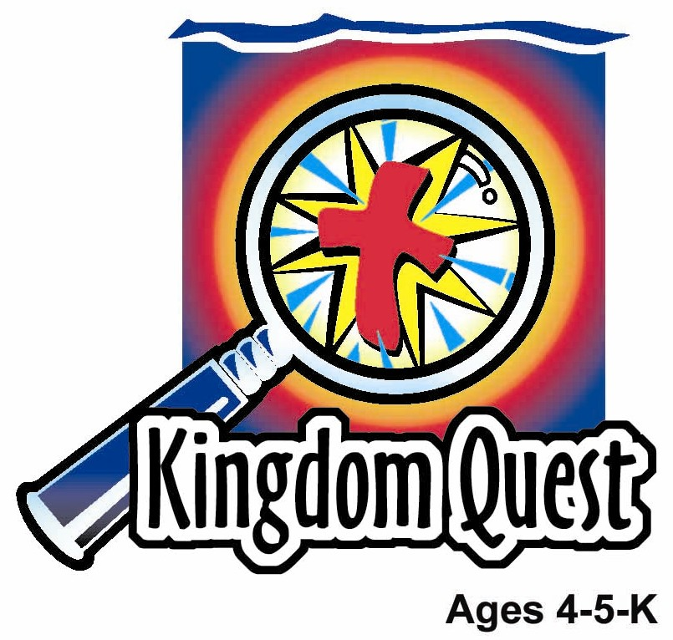
日期: ________________________
系列: 艰难中有上帝的同在(9月-11月)
二年级, 第24课

以扫原谅雅各

取回家的要点: *即使在艰难中—上帝帮助我饶恕。
*在课堂中不断的重复这句话。组长将念出第一部分；孩子们以斜体的部分回应。

圣经故事：创世记32:1, 17-18, 33:1-9
与耶稣连接：我们可以饶恕他人，因为耶稣赦免我们。

我们将帮助孩子们认识：
- 以扫原谅雅各的故事。
- 当我们犯罪时，耶稣赦免我们。
- 上帝会帮助原谅他人。

我们将帮助孩子们体会：
- 因为耶稣罪得赦免。
- 渴望饶恕他人。
- 透过上帝有力量饶恕。

我们将帮助孩子们应用：
- 参与一个圣经故事的幻想剧场的表演。
- 制作并享用什锦点心来表达饶恕。
- 进行“垃圾桶篮球赛”来表达饶恕就是“丢弃”或离开罪。
这课程的行程图表

目的地 | 页数 # | 在你的旅程中发掘一些事情 | 所需教材
大组-开场  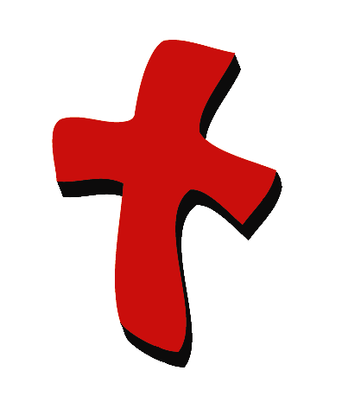 | 3  4-6 | 木偶表演  圣经故事——幻想剧场 | - 木偶小鸿  - 塞进小鸿袖子里的布料。  - 把泡泡糖粘在小鸿的手中  - 圣经  - 儿童圣经人物雅各、以扫、拉结和利亚的服装  - 选择性： 扮演拉结和利亚的小孩的头巾
小组的应用   | 7  8  8  9  9 | 活动1: 手工——“饶恕的心”  活动2:“倒出饶恕”点心  活动3: 游戏“垃圾桶篮球赛”  活动4: “拯救豆袋”  祷告时间 | 活动 1:  - 印着“上帝帮助我饶恕”的心型复制图  - 每人两条细红色美工纸条  - 胶带  - 蜡笔  活动2:  - 大碗  - 用来制作什锦点心的小零食：可以从夜市买各样的零食  - 每人两个杯子：一个用来喝饮料，一个装点心。  - 水或果汁  健康点心选择  - 无奶油爆米花  活动3:  - 垃圾桶，数量和进行游戏时的小组数目相符。  - 纸胶带  - 每组几支黑色蜡笔  - 每组一叠旧报纸  - 计时器  活动4:  - 字卡  - 绒布板  - 豆袋  - 塑料废纸桶
大组 – 结束 | 10  10 | 唱歌（选择性）  用木偶短剧温习课程 | - 配合课程选择音乐  - 木偶小鹅
上课前的歌唱时间：（10分钟）
目的：当聚集全部孩子在一个组里唱歌时，新来的小朋友会比较容易投入，也会积极参与组内活动。选一些和今天课程主题有相关性的歌曲，方便介绍今天的主题。选2至3首歌

大组-开场：（15分钟）
目的：木偶会将今天课程所要教导的演出。不会有完整的手稿，不过，会有故事大纲给组长，以便他/她和木偶可以互动。将取回家的要点介绍给孩子们，好让他们可以和上帝的话语互动，当他们经历圣经故事时更能投入。

所需器材：木偶小鸿、塞进小鸿袖子里的布料、把泡泡糖粘在小鸿的手中、圣经、儿童圣经人物雅各、以扫、拉结和利亚的服装；选择性： 扮演拉结和利亚的小孩的头巾

木偶表演:
小鸿出场，他的袖子塞满了布料，手掌粘住了一片泡泡糖。他神经兮兮又紧张的环看四围，特别是他的肩膀后面。主持人向小鸿问安，然后问他发生了什么事，为什么他的手臂那样肿大。

小鸿分享道，他很生气朱蒂，所以打了她的手臂。然后他立刻逃跑。她真的很生气，小鸿害怕要是朱蒂见到他了，会打回他的手臂。所以他用布塞在他的袖子里，保护他的手臂。

小鸿摊开他的手掌，让主持人看看他的泡泡糖。他告诉主持人，他很后悔打朱蒂，他想，如果他把这片超级泡泡糖送给朱蒂，朱蒂应该会原谅他，不把这件事告诉他的妈妈。

主持人分享，小鸿的事让他想起今天的圣经故事。几个星期前，小朋友们学习了雅各欺骗他的哥哥以扫，偷走了他的东西。因此雅各必须离开他的家，因为以扫要杀他。在今天的圣经故事里，孩子们将学习雅各回家去了。他要向以扫道歉，希望以扫原谅他。可是，和小鸿一样，他恨害怕。他以为以扫会伤害他。因此以扫准备了一些礼物给以扫，希望以扫会因此原谅他。实际上，雅各发现以扫并不要他的礼物。他只要原谅他的弟弟因为上帝帮助他饶恕。

主持人告诉小鸿他不能用泡泡糖来买赦免。朱蒂需要从心里原谅小鸿。那是上帝所做的。当你原谅某个人，这表示你不会要报复或伤害那人回去。实际上，你向那人表达你的爱。我们犯罪，我们犯错，可是因为耶稣为除去我们的罪而死。与其向我们发怒，他向我们表达他的爱。

主持人祷告朱蒂会原谅小鸿，小鸿和主持人一起祷告。

主持人教小鸿取回家的要点。 *即使在艰难中——上帝帮助我饶恕。主持人先说出第一句，小鸿说第二句回应。和小鸿重复复习几次后，和其他小孩一起练习。

圣经故事：幻想剧场
幻想剧场是一个让观众参与演出的话剧，透过创意的服装和小孩为演员，带出有关的圣经故事。幻想盒子装着圣经及话剧的其他特别道具。一开始，拿出圣经，解释那是神的话语。略略的概述有关的故事，然后拿出一个幻想帽，把它带在头上。请孩子们也带上他们的幻想帽，想象圣经里所告诉我们的事迹。一些孩子将用他们的想象能力把那事迹表演出来。分派道具，请演员出场，开始演出。请他们坐在一旁直到他们被叫出舞台。

打开圣经，说：

两个星期前，你们学习了雅各欺骗他的父亲以撒，并偷走了以扫的祝福。以扫非常生气，要杀害雅各，因此雅各必须离开他的家。今天的圣经故事发生在很多年以后。雅各如今已经结婚了，有自己的孩子。他决定在这个时候回家。我们会把这故事表演出来。当你们这样做时，我要你们留心，看看以扫是否原谅雅各，他们见面时发生了什么事。

请两个男生和四个女生上台来，穿上圣经人物的服装。一个男生叫雅各，另一个叫以扫。女生是拉结、利亚和仆女。

选择性：请一些孩子戴上头巾，代表雅各的孩子们。他们也可以不戴头巾参与演出。请以扫站在舞台的一端，雅各和他的家人在另一边。把其他孩子分成以下几个小组：山羊、绵羊、牛、驴子和骆驼。请各组发出以下的声音：

- 山羊: 咩咩咩
- 绵羊: 巴巴巴
- 牛: Moo呣呣呣
- 驴子: 伊凹，伊凹
- 骆驼: 咳哩咳咯，咳哩咳咯

告诉孩子们当他们听到你提起他们的动物，他们就发出该动物的声音。

开始圣经故事：

雅各离开他的家一段日子了。如今他结婚了，也拥有很多孩子。神祝福他，给他许多牲畜和其他财富。如今，神告诉他是时候回去他的家乡，到他家人那里去了。因此，雅各聚集了他的骆驼和驴子，收拾行李，准备带他的家人开始漫长的旅途。

可是雅各很害怕。(看着扮演雅各的孩子。) 让我看看你有多害怕，雅各。过去以扫非常生气他。他甚至要杀死雅各。以扫看见他时，会怎么做？

雅各拿着地图出场。他要先把礼物送给以扫，以便让以扫知道他很对不起他，希望他不再生气。因此雅各选了上好的牲畜。他选了山羊(咩咩), 绵羊 (巴巴巴), 牛(呣呣呣), 驴子(伊凹伊凹) 和骆驼 (咳哩咳咯) ，然后先让几个牧人把它们送给以扫。走在前面的是山羊(咩咩)。然后是绵羊 (巴巴巴), 接着是牛(呣呣呣)。然后驴子(伊凹伊凹) 。最后是骆驼 (咳哩咳咯)。

然后，雅各让他的女仆人和孩子们去见以扫。(请扮演仆人的女生们和孩子们离开舞台前，走过去舞台另一边向以扫行礼。) 然后，他让他的妻子利亚和她的孩子们过去。(重复以上的动作。)利亚后，拉结和她的儿子，约瑟。 (重复以上的动作。)

最后轮到雅各去见他的哥哥，以扫。以扫会杀他吗？还是原谅他？当雅各来到以扫面前，他向他鞠躬几次以表达他的歉意。(请雅各慢慢走过舞台那边，重复鞠躬几次。)

可是，当以扫看见雅各，他并没有杀他。他反而跑向雅各，抱住他，与他亲嘴。(请以扫跑向雅各，拥抱他。) 以扫拒绝收下雅各的礼物。他只要见到他的弟弟。上帝帮助他饶恕。

上帝也帮助我们饶恕。有时候人们对我们行恶。他们可能叫我们难听的名字、打我们或拿走我们的玩具。这些行为会让我们难过和生气。但是上帝帮助我们饶恕他们。这表示我们不要报复或伤害他们回去。而我们却向他们表达我们的爱。我们能够原谅他人，因为耶稣赦免我们所作的坏事。实际上，他为除去我们的罪，死在十架上。

复习取回家的要点，你说第一段，孩子们以第二段回应。 *即使在艰难中——上帝帮助我饶恕。

用以下的祷告做结束。请孩子们重复每一句。

亲爱的神，(重复)
谢谢你的同在，(重复)
即使在艰难的日子里。(重复)
谢谢你因为耶稣赦免我。(重复)
谢谢你帮助我饶恕他人，(重复)
谢谢你！谢谢你！谢谢你！(重复)
阿门。(重复)

小组的应用：（30分钟）
目的：在小规模的组别里，可以让孩子们与大人及同龄的小朋友在教会里建立更亲密的关系。用有趣的实际活动讨论圣经故事，加强取回家的要点。要一直不断重复取回家的要点。你说出取回家的要点前半句，孩子们以后半句回应。应用题可以帮助孩子们将取回家的要点应用在他们的日常生活中。将全部的小组聚集并以祷告作为课程的结束。让孩子们祷告。

在小组应用的时间，讨论以下的问题及重点：

为什么雅各会害怕？(他将要回去见以扫，他以为以扫还生气他，会伤害他。)

神如何帮助雅各？(他帮助以扫原谅雅各。)

你身边的人做了什么让你生气的事？(答案会不同，但包括打你、取笑你或不和你分享。)

神如何帮助你？(他帮助我原谅他人。)

耶稣为你做了什么事？(我犯罪时，他赦免我。)

活动1: “饶恕的心”手工
所需器材：印着“上帝帮助我饶恕”的心型复制图、每人两条细红色美工纸条、胶带、蜡笔

制作步骤：
- 把纸条折成手风琴般的细褶。
- 把纸条粘在心型的任何部分。
- 用蜡笔或马克笔在心型上画一张脸，然后装饰它。

完成后，讨论图画的意思：
当有人得罪你时，你有什么感受？或许你会受伤或生气。(把纸手臂越过心型。) 这就像你的心拒绝了那个人。可是当你原谅他，你不会要报复或伤害对方。反而你会说：“我知道你得罪了我，但是我仍然爱你。 (挥动纸手臂。) 以扫展开他的心和手臂，拥抱雅各。当我们原谅某人，我们也是展开我们的双臂，用爱去靠近他们。你知道最好的消息时什么吗？耶稣也为我们如此做。他在十架上展开他的双臂，为我们的罪牺牲，因此我们得赦免。

复习取回家的要点。 *即使在艰难中——上帝帮助我饶恕。

活动2: “倒出饶恕” 点心
所需器材：大碗、用来制作什锦点心的小零食：可以从夜市买各样的零食、每人两个杯子：一个用来喝饮料，一个装点心；水或果汁；健康点心选择：无奶油爆米花

请孩子们说出其他让他们生气的事。每次他们说出一件事，把一个什锦零食倒进碗里。将所有零食掺在一起，然后倒进每个孩子的杯子里。解释当他们原谅某个人的罪，他们就是把爱倒进那人的心中。我们能够原谅他人因为耶稣赦免我们的罪，倒出他的爱。

健康点心选择：用爆米花（无奶油）代表每个孩子说出他们曾经挣扎的罪。将爆米花放在桌子中央的餐巾上。当爆米花满了以后，将它分给孩子们，然后讨论饶恕如何“清除污迹”，帮组我们以清洁的心重新开始。

复习取回家的要点。 *即使在艰难中——上帝帮助我饶恕。

活动3: “垃圾桶篮球比赛”游戏
所需器材：垃圾桶，数量和进行游戏时的小组数目相符、纸胶带、每组几支黑色蜡笔、每组一叠旧报纸、计时器

场地预备：
- 把垃圾桶排成一排，距离约５尺。
- 在距离垃圾桶约１０尺处用纸胶带作成3-4尺的横线条。
- 把一叠报纸和几根蜡笔放在纸胶带线前面。
- 平均把孩子分成几个小组，请每一组各站在不同的纸胶带线上。

进行游戏：
- 计时器开始后，所有参加者可以一起玩。提示：你需要把报纸分成几叠放在每一条纸胶带线前，每叠上面有几根蜡笔。
- 用蜡笔在报纸上画一个“x”。
- 把报纸扭成纸团。
- 把纸团丢进垃圾桶里。当所有孩子同时进行这游戏，纸团会很快的、疯狂的飞来飞去。
- 在时间结束前，你的小组可以把几个纸团丢进垃圾桶里？
- 垃圾桶里最多纸团的那组为优胜者。

讨论：

这个游戏提醒我们有关饶恕。饶恕表示我们删去有关的罪，然后把它丢掉。一切都过去了。我们能够原谅他人因为耶稣赦免我们。你的哪些罪已经被神赦免了？有哪些事别人得罪了你，你也原谅了他的？

复习取回家的要点。 *即使在艰难中——上帝帮助我饶恕。

活动 4: “拯救豆袋”
宗旨：帮助孩子们背记经文及把它记在心里。透过创意小组活动帮助孩子享受学习金句。

所需器材：字卡、绒布板、豆袋、塑料废纸桶

金句：诗篇27:1 ~ 耶和华是我的亮光，是我的拯救！我害怕谁呢？耶和华是我性命的保障。

金句学习：
请孩子在绒布板前集合。当组长把字卡排在板上时，并介绍金句新的部分，请孩子们一起背诵金句。然后，在孩子们重复几次背诵金句时随意取下金句中橙色的字。请孩子们排成两排，面对面。给一个孩子几个豆袋，给站在他对面的孩子一个废纸桶。数到三时，一个孩子负责丢豆袋，另一个用废纸桶接住。当他们完成后，请他们站在一起，然后一起念出金句。

祷告时间:
求神帮助你原谅某人对你做的坏事。感谢耶稣赦免你的罪。

大组-结束：（10分钟）
目的：傻傻的木偶鸟，阿尔比，正在非常努力学习取回家的要点。组长将从今天的课程里，用每个小组的应用活动里的例子，说出前半句的取回家的要点，孩子们以后半句回应。他们尝试将取回家的要点教这木偶鸟，但是，每次他都混淆了字句或概念。经过了三次的尝试，他终于学会了，而且还用一种近似唱歌剧的嗓子唱着取回家的要点。

所需器材：配合课程选择音乐、木偶小鹅、小组活动的例子

唱歌：(选择性)

用木偶短剧温习课程：
主持人向小鹅展示活动1的手工。然后孩子们尝试教导小鹅取回家的要点。
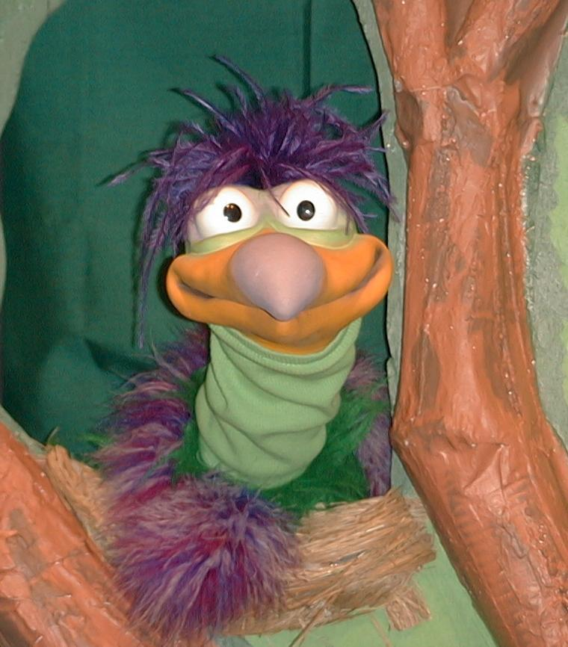

主持人对孩子们说: “即使在艰难中……”
孩子回答： “…上帝帮助我饶恕。”
主持人对小鹅说: “即使在艰难中……”
小鹅回答：“鸡没有牙齿。”

主持人再让小鹅看小组的另一个活动的例子并且重复第一句句子。孩子们给了正确的句子并试着再教小鹅取回家的要点。照着这个做法，主持人会继续展示每个活动的例子。以下是小鹅的回应：

小鹅对活动2例子的回应：“不要试着玩弄保龄球。”
小鹅对活动3例子的回应：“老虎常在捉迷藏的游戏中获胜。”

主持人说：“小鹅，请听好，这是最后一次。即使在艰难中……”
孩子回答：“……上帝帮助我饶恕。”
主持人对小鹅说：“即使在艰难中……
小鹅回答：（以“咪，咪，咪，咪，咪。。。”来练唱而且还用一种近似唱歌剧的傻瓜嗓子唱着）“即使在艰难中——上帝帮助我饶恕”

接待嘉宾及感谢他们的出席。

课程24

大组热身
- 木偶小鸿
- 塞进小鸿袖子里的布料。
- 把泡泡糖粘在小鸿的手中
- 圣经
- 儿童圣经人物雅各、以扫、拉结和利亚的服装
- 选择性： 扮演拉结和利亚的小孩的头巾

小组应用
活动 1:
- 印着“上帝帮助我饶恕”的心型复制图
- 每人两条细红色美工纸条
- 胶带
- 蜡笔
活动2:
- 大碗
- 用来制作什锦点心的小零食：可以从夜市买各样的零食
- 每人两个杯子：一个用来喝饮料，一个装点心。
- 水或果汁
健康点心选择
- 无奶油爆米花
活动3:
- 垃圾桶，数量和进行游戏时的小组数目相符。
- 纸胶带
- 每组几支黑色蜡笔
- 每组一叠旧报纸
- 计时器
活动4:
- 字卡
- 绒布板
- 豆袋
- 塑料废纸桶

大组结束
- 木偶小鹅
- 小组活动的例子

